# MOMEN DAN PUSAT MASSA

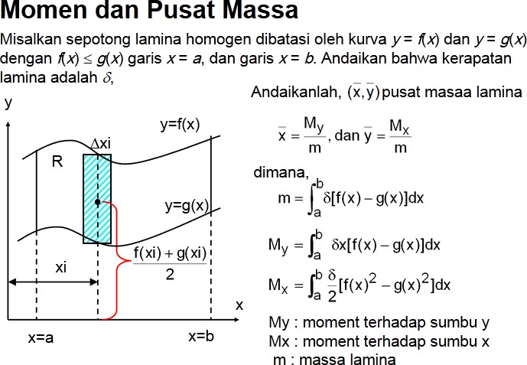

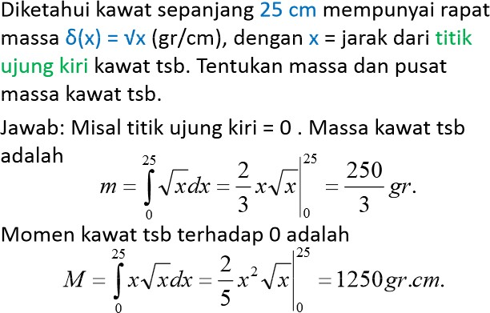

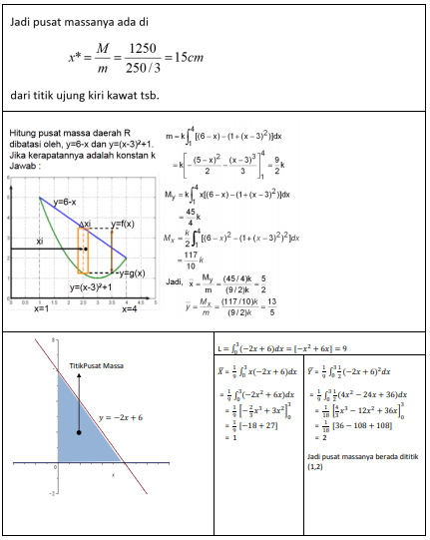

Latihan

1. Diketahui kawat sepanjang 10 cm mempunyai rapat massa δ(x) = x (gr/cm), dengan x = jarak dari titik ujung kiri kawat tsb. Tentukan massa dan pusat massa kawat tsb.
2. Tentukan pusat massa lamina yang dibatasi oleh kurva y = x2 dan y = √x.